


Carrera: Licenciatura en Sistemas de Información
Asignatura: Redes de Datos

Alumno: Samuel Nehuen Zini
DNI: 44196064 LU: 56078

Tema N.º 4: TP 5.2.1 Ruteo OSPF.

INDICE

Contenido
INDICE 1
DESARROLLO 2
Ejercicio 1: 2
Configuración DNS. 2
Servicio DHCP: 3
Declarar las configuraciones de Router OSPFv3. 4
Verificaciones de conexión entre redes: 5
Ejercicio 2: 8

Ilustración 1: topología 2
Ilustración 2: lista servicios dns 2
Ilustración 3: dhcp funcionando red ceremonial 3
Ilustración 4: dhcp red coordinación 3
Ilustración 5: configuración OSPF router 1 4
Ilustración 6: configuración OSPF router 2 4
Ilustración 7: configuración OSPF router 3 5
Ilustración 8: utilización servicio http por SSID ceremonial 5
Ilustración 9: utilización servicio http por red coordinación 5
Ilustración 10: utilización servicio http por red ceremonial 6
Ilustración 11: distribución de costos router 2 6
Ilustración 12: distribución de costos router 1 7
Ilustración 13: verificación distribución nueva de costos. 7
Ilustración 14: autenticación OSPF (aplicado a todos los router y sus interfaces) 8

DESARROLLO
La red resulta de la siguiente forma:
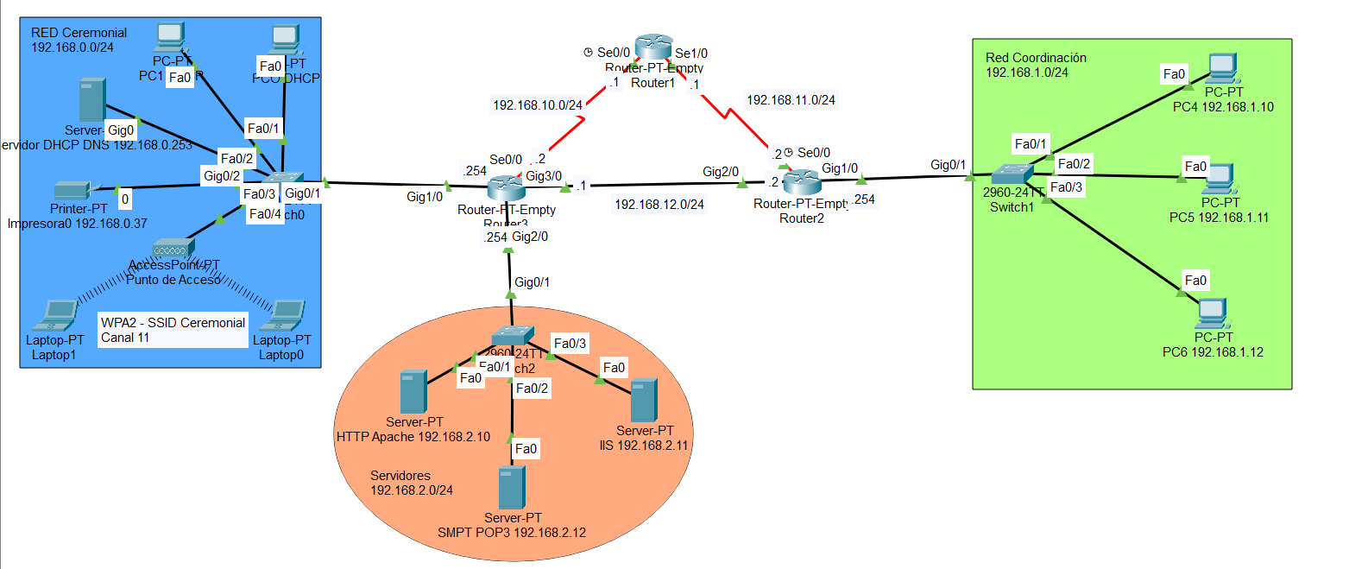
Ilustración 1: topología

Ejercicio 1:

Configuración DNS.
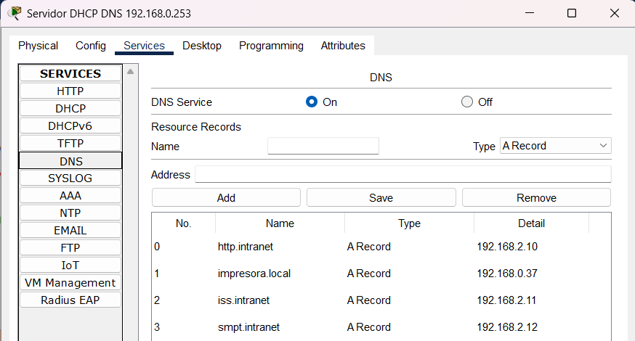
Ilustración 2: lista servicios dns

Servicio DHCP:
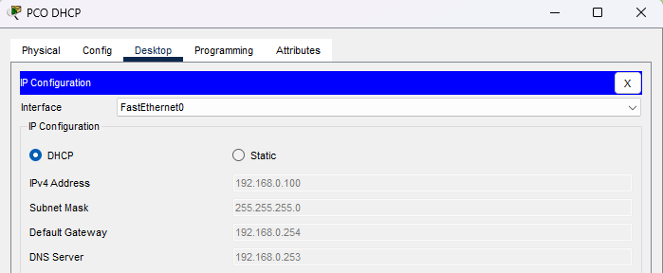
Ilustración 3: dhcp funcionando red ceremonial
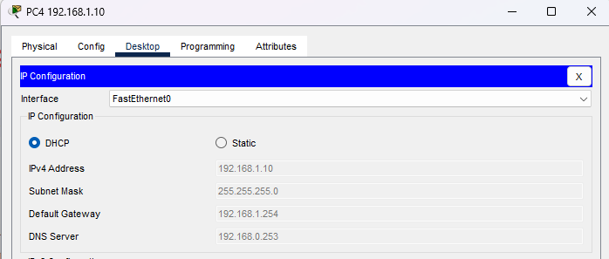
Ilustración 4: dhcp red coordinación

Declarar las configuraciones de Router OSPFv3.
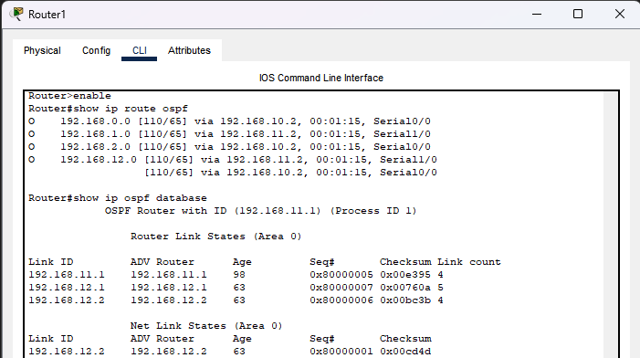
Ilustración 5: configuración OSPF router 1
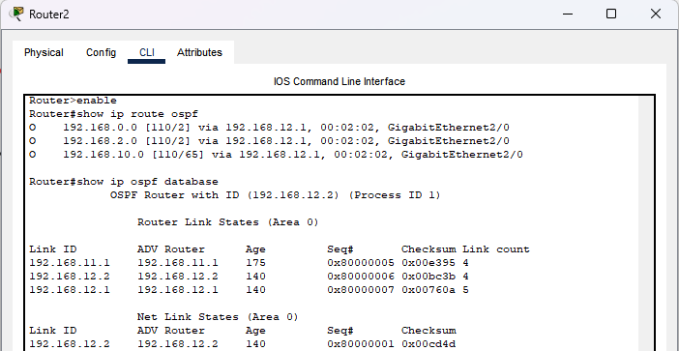
Ilustración 6: configuración OSPF router 2
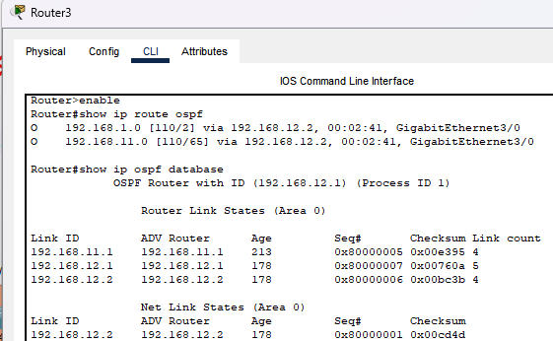
Ilustración 7: configuración OSPF router 3

Verificaciones de conexión entre redes:
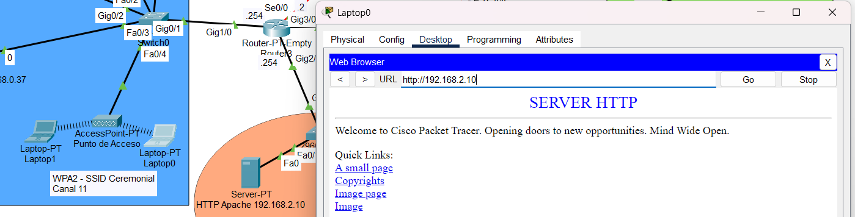
Ilustración 8: utilización servicio http por SSID ceremonial
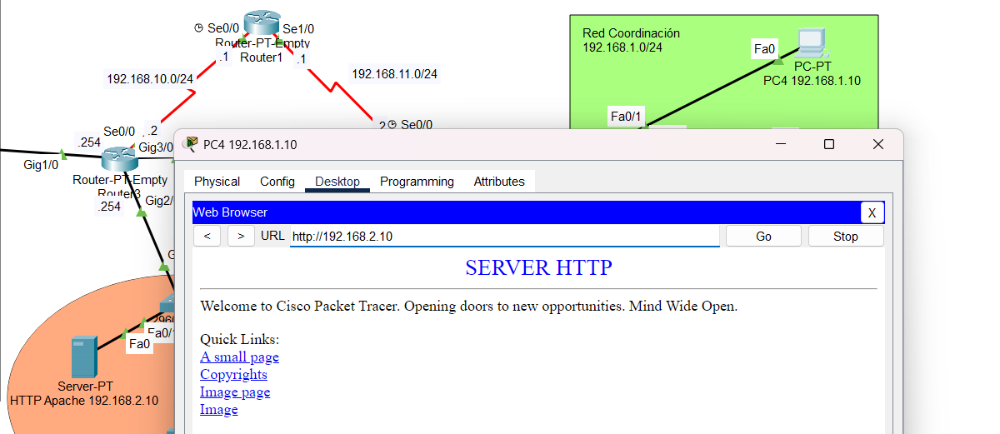
Ilustración 9: utilización servicio http por red coordinación

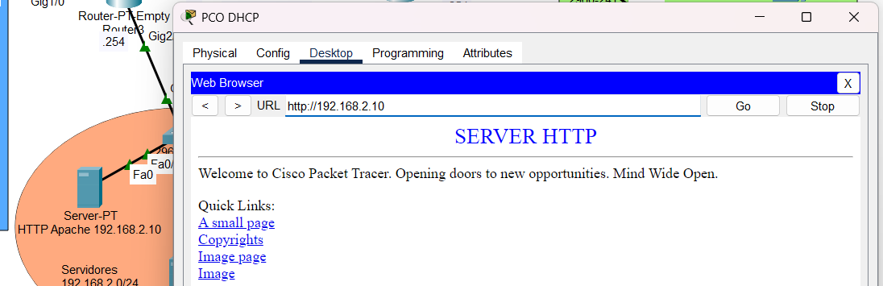
Ilustración 10: utilización servicio http por red ceremonial
- ¿Qué estrategia propone, si se desea priorizar el tráfico entre Red Ceremonial y Red coordinación a través de Router1? Realizar las modificaciones necesarias para Implementarlo y validar comportamiento con traceroute.
Ajustar el costo OSPF de las interfaces
OSPF elige la ruta con menor costo total.
Por defecto, el costo se calcula según el ancho de banda de la interfaz (más ancho = menor costo).
Para priorizar un camino, bajamos el costo en el enlace que queremos preferir, o subimos el costo en el alternativo.
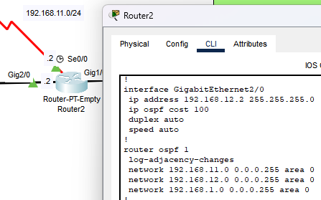
Ilustración 11: distribución de costos router 2
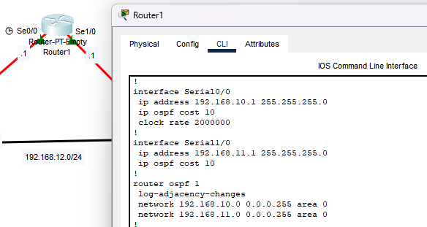
Ilustración 12: distribución de costos router 1
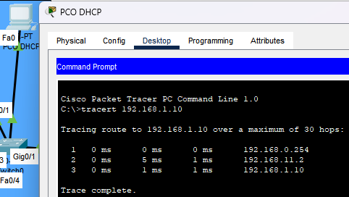
Ilustración 13: verificación distribución nueva de costos.

Ejercicio 2:
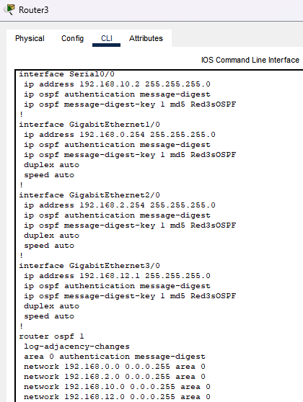
Ilustración 14: autenticación OSPF (aplicado a todos los router y sus interfaces)

